**ИНСТРУКЦИЯ ПО РАБОТЕ**

**В БАЗЕ 1С УНФ (SmallBusiness)**

**ОТЧЕТ «СДЕЛЬНЫЙ НАРЯД»**

Заходи в раздел отчеты

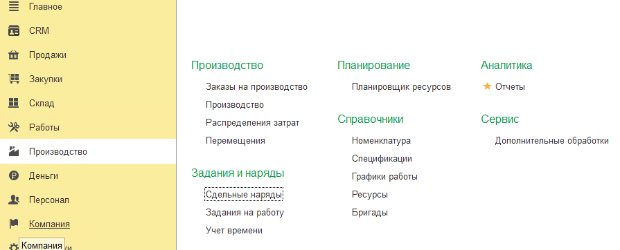

Снимаем фильтр

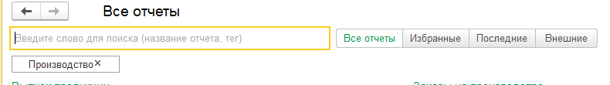

Ищем «Универсальны отчет»

В открывшейся форме выбираем отчет «Сдельный наряд»

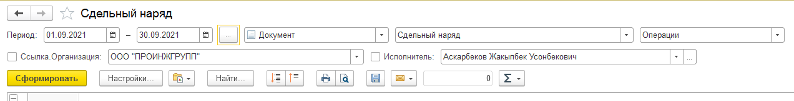

Выбираем нужные период и прочие настройки при необходимости

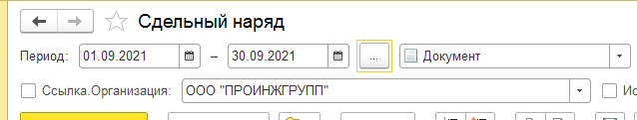

Нажимаем сформировать

Для добавления отчета в избранное, необходимо поставить звездочку



Тогда его можно будет выбрать через меню избранное

